**Liens :   
Les régularités dans la nature**

**Fiche 32**

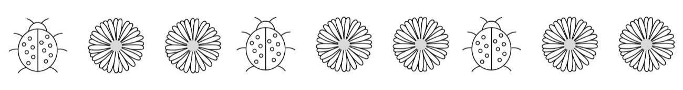Nous pensons souvent qu’une régularité est quelque chose qui se répète plusieurs fois de la même façon.

Dans la nature, on trouve des régularités partout, y compris sur les animaux, sur les plantes et dans le ciel

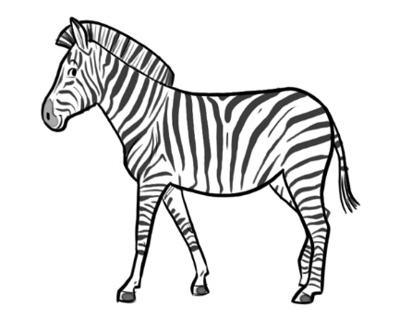Les rayures d’un zèbre forment une régularité, bien que deux rayures ne soient pas exactement les mêmes.

**Zèbre**

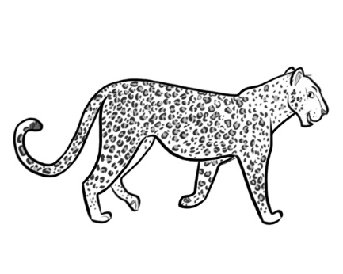Quelles régularités vois-tu ?

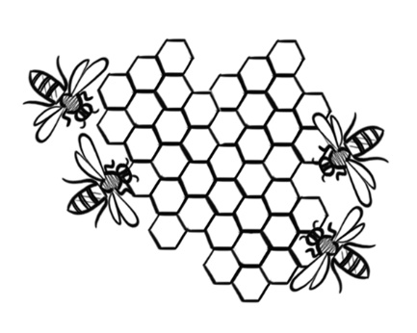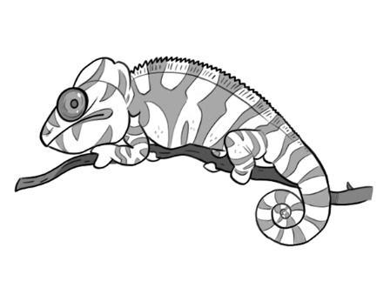

**Rayon de miel**

**Caméléon**

**Léopard**

Regarde autour de toi. Quelles régularités vois-tu ?